UJIAN TENGAH SEMESTER
DEEP LEARNING



OLEH KELOMPOK 1

Edward Chirstian Rufus 2330105030019
Arya Bima Mohammad Heriansyah 2330205030033
Dicky Nugraha Hasibuan 2330205030041
Dimas Setiawan 2330205030044
Renaldy Surya Pratama 2330205030047

JURUSAN TEKNIK INFORMATIKA
FAKULTAS TEKNIK
UNIVERSITAS PALANGKA RAYA
TAHUN 2026

1. Pendahuluan

1.1 Latar Belakang
Di era transformasi digital, aplikasi perbankan bergerak (mobile banking) menjadi garda terdepan dalam pelayanan nasabah. Salah satu aplikasi yang banyak digunakan adalah Wondr by BNI. Kualitas aplikasi ini tercermin dari ulasan pengguna di platform seperti Google Play Store. Ulasan pengguna mengandung opini dan sentimen yang sangat berharga bagi pengembang untuk mengevaluasi dan meningkatkan performa layanan. Namun, dengan jumlah ulasan yang mencapai belasan ribu, analisis secara manual menjadi tidak efisien. Oleh karena itu, diperlukan pendekatan otomatis menggunakan Deep Learning untuk melakukan analisis sentimen terhadap ulasan aplikasi Wondr by BNI agar umpan balik nasabah dapat dikategorikan (positif, netral, negatif) secara cepat dan akurat.

1.2 Rumusan Masalah
Berdasarkan latar belakang tersebut, rumusan masalah dalam tahap fondasi (UTS) ini adalah:
  - Bagaimana cara memproses teks ulasan pengguna aplikasi Wondr by BNI (berbahasa Indonesia) menjadi representasi numerik menggunakan metode Bag-of-Words atau TF-IDF?
  - Bagaimana membangun dan melatih model dasar (baseline) menggunakan arsitektur Multilayer Perceptron (MLP) untuk mengklasifikasikan sentimen ulasan tersebut?
  - Seberapa baik performa model baseline MLP dalam menganalisis sentimen pengguna aplikasi Wondr by BNI?

1.3 Tujuan
- Mengimplementasikan teknik prapemrosesan teks dan ekstraksi fitur (TF-IDF/Bag-of-Words) pada dataset ulasan aplikasi berbahasa Indonesia.
- Membangun, melatih, dan mengevaluasi model baseline berbasis Multilayer Perceptron (MLP) sebagai fondasi sistem analisis sentimen.
- Mendapatkan metrik evaluasi awal (akurasi, presisi, recall, F1-score) yang akan dijadikan acuan perbandingan untuk pengembangan model lanjutan (RNN/LSTM/Transformer) di tahap UAS.

2. Tinjauan Pustaka
Analisis sentimen pada ulasan pengguna aplikasi telah banyak dieksplorasi menggunakan berbagai pendekatan Machine Learning dan Deep Learning. Penelitian oleh Mulyadi (2026) menganalisis sentimen ulasan pengguna aplikasi layanan keuangan digital Pospay Biru menggunakan kombinasi Term Frequency-Inverse Document Frequency (TF-IDF) dan Support Vector Machine (SVM). Tahapan pra-pemrosesan yang dilakukan secara ketat meliputi cleaning, case folding, tokenizing, stopword removal, dan stemming berhasil menyaring 5.971 ulasan valid dari total puluhan ribu data. TF-IDF digunakan untuk mengubah teks menjadi representasi numerik dengan memberikan bobot berdasarkan frekuensi kemunculan kata. Hasilnya, penerapan SVM dengan linear kernel terbukti efektif menangani data teks berdimensi tinggi (sparse) dan menghasilkan akurasi yang sangat baik, yaitu sebesar 89,13%.
Studi komparasi terkait performa pemodelan teks juga dilakukan oleh Setiawan dkk. (2025) yang membandingkan kinerja SVM, Multinomial Naive Bayes, dan Multi-Layer Perceptron (MLP) dalam mengklasifikasikan 20.000 ulasan aplikasi permainan Roblox. Sama halnya dengan penelitian sebelumnya, ekstraksi fitur dilakukan secara maksimal menggunakan TF-IDF. Hasil evaluasi menunjukkan bahwa algoritma SVM menghasilkan performa terbaik dengan akurasi 82,51%. Penelitian ini menyoroti bahwa pendekatan model Deep Learning sederhana seperti MLP dapat menghasilkan performa yang sedikit lebih rendah (akurasi 79,08%) dibandingkan algoritma klasik jika dihadapkan pada representasi fitur teks (sparse vector) tanpa adanya optimasi arsitektur atau hyperparameter tuning yang mendalam.
Untuk mengatasi keterbatasan pemahaman konteks semantik pada teks panjang, Musfiroh dkk. (2024) menerapkan algoritma Deep Learning berbasis sekuensial, yaitu Long Short-Term Memory (LSTM), yang digabungkan dengan TF-IDF untuk analisis sentimen ulasan aplikasi Shopee. TF-IDF membantu meringankan komputasi dengan memberikan bobot tinggi pada kata-kata penting, sementara algoritma LSTM unggul dalam mengingat informasi teks untuk jangka waktu lama (long term dependency) dan memahami emosi kalimat ulasan secara utuh. Melalui pemodelan pada 3.565 data ulasan, penggabungan TF-IDF dan LSTM tersebut berhasil memperoleh akurasi sebesar 83% dengan stabilitas prediksi yang cukup baik pada kelas sentimen positif dan negatif.
Ketiga penelitian di atas menegaskan bahwa tahapan pra-pemrosesan teks (terutama stemming dan stopwords removal khusus bahasa Indonesia) serta ekstraksi numerik menggunakan TF-IDF merupakan fondasi yang terbukti krusial untuk analisis ulasan aplikasi. Penemuan ini mendukung metodologi proyek kami, di mana arsitektur Multilayer Perceptron (MLP) digunakan sebagai model baseline di tahap awal, sebelum dikembangkan menjadi pemodelan sekuensial (LSTM) untuk mendapatkan pemahaman konteks bahasa pengguna yang lebih mutakhir.

3 Dataset dan Preprocessing
Dataset yang digunakan dalam proyek ini bersumber dari file wond.csv yang merupakan hasil ekstraksi (scraping) ulasan aplikasi Wondr by BNI di Google Play Store. Dataset ini berlisensi publik (data publik dari Play Store) dan memiliki ukuran sebesar ±16.000 sampel data, yang telah memenuhi syarat minimum proyek (≥ 5.000 sampel). Data ini memiliki 11 kolom atribut, di antaranya reviewId, userName, content (isi teks ulasan), score (rating bintang 1 hingga 5), thumbsUpCount, dan at (waktu ulasan). Untuk keperluan pemodelan analisis sentimen, atribut utama yang digunakan adalah content sebagai fitur input (feature) dan score (atau pelabelan leksikon) sebagai acuan pembuatan label kelas (target).
Sebelum masuk ke tahap pemodelan, teks mentah pada kolom content melalui serangkaian teknik pra-pemrosesan (text preprocessing) untuk mengurangi noise dan menstandarkan format data, meliputi:
  - Data Cleaning: Menghapus URL, sebutan (mention), tagar, tanda baca, dan angka yang tidak relevan dengan sentimen.
  - Case Folding: Mengonversi seluruh teks ulasan menjadi huruf kecil (lowercase).
  - Normalisasi (Slang Handling): Mengubah kata-kata gaul, singkatan, atau salah ketik (typo) menjadi kata baku bahasa Indonesia menggunakan kamus pemetaan (misal: "yg" menjadi "yang", "bgs" menjadi "bagus").
  - Tokenization & Stopword Removal: Memecah kalimat menjadi token kata dan menghapus kata hubung/umum yang tidak membawa muatan sentimen.
  - Data Splitting: Membagi dataset yang telah bersih menjadi data latih (training set) dan data uji (testing set) dengan rasio umum seperti 80:20 atau 70:30 untuk memvalidasi kinerja model.

4. Metodologi
Pemodelan dalam proyek ini menggunakan arsitektur jaringan saraf tiruan (Neural Network) dasar yaitu Multilayer Perceptron (MLP) yang dirancang untuk klasifikasi teks.

4.1 Arsitektur Model
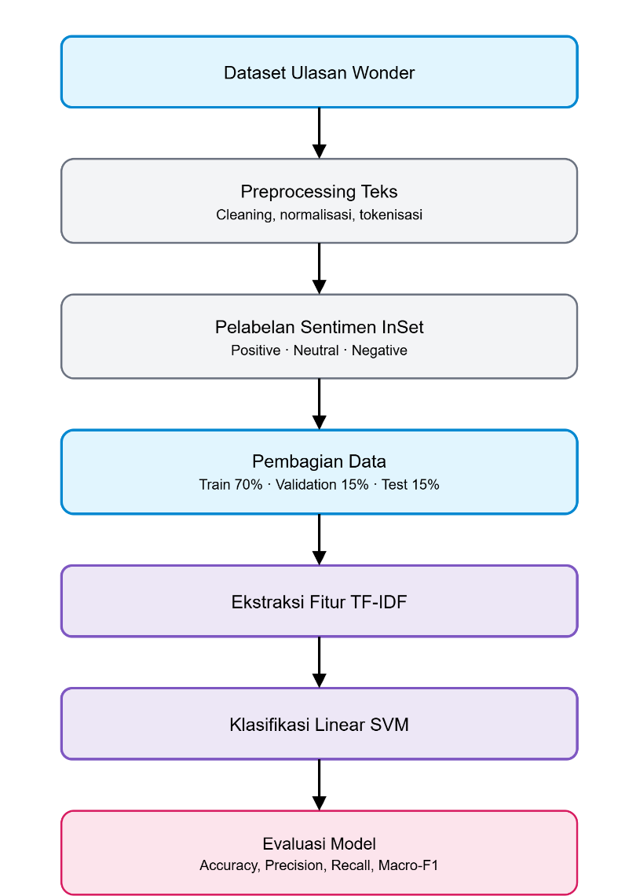
Gambar 4.1 Diagram arsitektur model

TF-IDF menggunakan `max_features` sebesar 7.000 atau 10.000 pada tahap pencarian parameter, `ngram_range` unigram (1,1) atau unigram-bigram (1,2), `min_df=2`, `max_df=0.95`, dan `sublinear_tf=True`. Parameter SVM yang diuji adalah C=0,5; 1,0; dan 2,0. Model menggunakan `loss='squared_hinge'`, `max_iter=5000`, dan `class_weight='balanced'`.

4.2 Pembagian Data
Dataset dibagi secara stratified menjadi 70% training, 15% validation, dan 15% test menggunakan `random_state=42`. Dari 14.981 baris, terdapat 10.486 data training, 2.247 data validation, dan 2.248 data test. Stratifikasi menjaga proporsi label pada ketiga subset.

Tabel 4.1 Pembagian data
Subset | Jumlah | Proporsi
Training | 10.486 | 70%
Validation | 2.247 | 15%
Test | 2.248 | 15%

4.3 Fungsi Loss & Optimizer
LinearSVC menggunakan squared hinge loss. Optimisasi ditangani solver internal LIBLINEAR pada implementasi Scikit-learn. Karena model yang digunakan adalah SVM klasik, model tidak menggunakan optimizer Adam atau arsitektur neural network. `class_weight='balanced'` menghitung bobot kelas berdasarkan frekuensi label dalam data training.

4.4 Hyperparameter
Sebanyak 12 kombinasi parameter diuji. Setiap konfigurasi dilatih pada data training dan dinilai pada validation set. Macro-F1 dipilih sebagai metrik utama karena memberi bobot setara pada setiap kelas, termasuk kelas neutral yang jumlahnya relatif sedikit. Test set tidak digunakan untuk pemilihan hyperparameter.

5. Eksperimen dan Hasil

5.1 Hasil Pemilihan Hyperparameter
Konfigurasi dengan validation Macro-F1 tertinggi yang tercatat adalah C=0,5, max_features=7.000, min_df=2, dan ngram_range=(1,1), dengan validation Macro-F1 sebesar 0,6228. Konfigurasi dengan max_features=10.000 dan parameter lainnya sama menghasilkan skor yang sama.

Tabel 5.1 Hasil pemilihan hyperparameter
C | Max features | N-gram | Validation Accuracy | Validation Macro-F1
0,5 | 7.000 | (1,1) | 0,8500 | 0,6228
0,5 | 10.000 | (1,1) | 0,8500 | 0,6228
1,0 | 7.000 | (1,1) | 0,8451 | 0,6185
2,0 | 7.000 | (1,1) | 0,8389 | 0,6156
0,5 | 7.000 | (1,2) | 0,8527 | 0,6114
2,0 | 7.000 | (1,2) | 0,8442 | 0,5939
Tabel menampilkan beberapa konfigurasi representatif dari 12 kombinasi yang diuji. Tabel lengkap seluruh kombinasi tersedia pada output notebook.

5.2 Evaluasi Akhir pada Test Set
Tabel 5.2 Metrik Akurasi
Metrik | Nilai
Accuracy | 0,8399
Macro Precision | 0,5879
Macro Recall | 0,6098
Macro-F1 | 0,5972
Weighted Precision | 0,8546
Weighted Recall | 0,8399
Weighted-F1 | 0,8458

5.3 Confusion Matrix
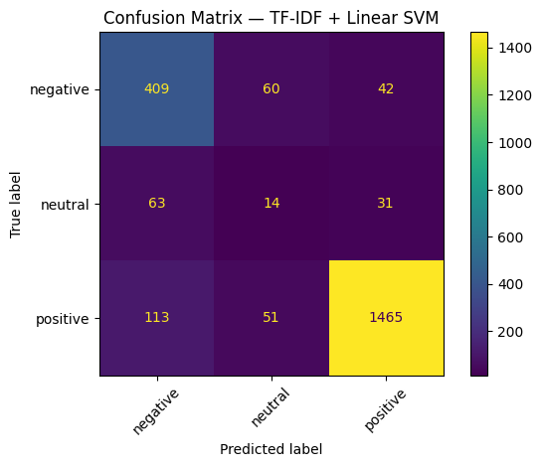
Gambar 5.1 Heatmap confusion matrix

Berdasarkan confusion matrix pada output notebook, kelas neutral paling sulit dikenali. Classification report menunjukkan recall neutral hanya 0,13 dan F1-score 0,12.

5.4 Kurva ROC dan Precision-Recall
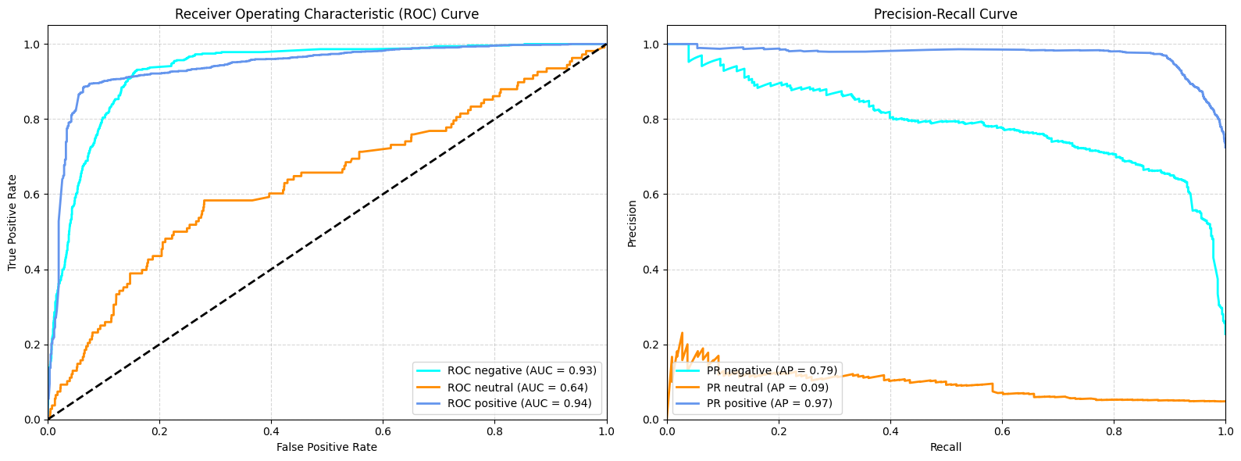
Gambar 5.2 Kurva ROC dan precision-recall
Notebook juga menghasilkan kurva ROC dan Precision-Recall dengan pendekatan one-vs-rest untuk kelas multi-kategori. Laporan ini tidak mencantumkan angka AUC karena output yang tersedia berupa visualisasi dan tidak menampilkan tabel AUC numerik.

6. Pembahasan

6.1 Analisis Hasil
Model terpilih mencapai validation Macro-F1 0,6228 dan pada test set memperoleh accuracy 0,8399 serta Macro-F1 0,5972. Perbedaan antara accuracy dan Macro-F1 mengindikasikan bahwa performa model tidak merata antar kelas. Model memiliki F1-score 0,93 untuk positive dan 0,75 untuk negative, tetapi hanya 0,12 untuk neutral.
Distribusi kelas sangat tidak seimbang: positive mencapai 72,5% dari data, sedangkan neutral hanya 4,8%. Penggunaan `class_weight='balanced'` membantu memberi bobot lebih besar pada kelas minoritas, tetapi tidak menjamin prediksi neutral menjadi baik. Banyaknya kelas positive juga dapat membuat accuracy tampak tinggi meskipun kinerja pada kelas neutral rendah.

6.2 Keterbatasan
- Label polarity dihasilkan oleh lexicon InSet, bukan anotasi manual. Skor evaluasi mengukur kemampuan memprediksi label lexicon dan belum memastikan kesesuaian dengan sentimen manusia.
- Kelas neutral hanya memiliki 721 contoh secara keseluruhan dan 108 contoh pada test set, sehingga hasil kelas ini relatif rentan terhadap variasi sampel.
- Pencarian hyperparameter terbatas pada 12 kombinasi yang telah ditetapkan dan belum tentu menemukan konfigurasi terbaik secara global.
- Distribusi label pada notebook modeling perlu dipastikan konsisten dengan file hasil preprocessing yang menjadi sumber laporan.
- Belum ada pembandingan dengan baseline tanpa class_weight atau model alternatif, sehingga tidak dapat disimpulkan bahwa pembobotan kelas adalah metode terbaik.

7. Kesimpulan dan Rencana Lanjutan

7.1 Kesimpulan UTS
Model analisis sentimen TF-IDF + Linear SVM dengan `class_weight='balanced'` berhasil dibangun. Dari 12 kombinasi hyperparameter, konfigurasi C=0,5, max_features=7.000, min_df=2, dan unigram (1,1) memperoleh validation Macro-F1 tertinggi sebesar 0,6228. Pada test set, model memperoleh accuracy 0,8399 dan Macro-F1 0,5972. Kinerja terbaik terdapat pada kelas positive, sedangkan kelas neutral menjadi tantangan utama. Hasil harus ditafsirkan sebagai prediksi terhadap label lexicon InSet, bukan validasi langsung terhadap penilaian sentimen manusia.

7.2 Rencana Lanjutan menuju UAS
- Memastikan sumber dataset preprocessing dan modeling konsisten dan menjalankan ulang eksperimen dari file final yang sama.
- Membuat subset ulasan yang dianotasi manual untuk mengevaluasi kesesuaian label lexicon.
- Membandingkan Linear SVM dengan dan tanpa class_weight menggunakan pembagian data yang sama.
- Mencoba cross-validation pada data training untuk mendapatkan estimasi yang lebih stabil saat tuning.
- Menganalisis lebih rinci kesalahan kelas neutral, termasuk konteks negasi, ulasan singkat, dan kata-kata yang memiliki makna berbeda sesuai konteks.
- Menambahkan model alternatif sebagai pembanding jika sesuai ruang lingkup mata kuliah.

8. Lampiran
Tabel 8.1 Pembagian Tugas
Nama | Tugas
Edward Christian Rufus | Data Modelling
Arya Bima Mohammad Heriansyah | Data Engineer
Dicky Nugraha Hasibuan | Model Evaluator
Dimas Setiawan | Presenter dan laporan
Renaldy Surya Pratama | Koordinator

Repositori proyek: [https://github.com/dimas-web-dotcom/DeepLearning-UTS.git]

Daftar Pustaka
- Mulyadi, A. (2026). Analisis Sentimen Ulasan Pengguna Aplikasi Pospay Biru Menggunakan Kombinasi TF-IDF dan Support Vector Machine. Sinergi: Jurnal Ilmiah Multidisiplin, 2(8), 4516-4528.
- Setiawan, P., dkk. (2025). Analisis Sentimen Pengguna Aplikasi Roblox Berdasarkan Ulasan Menggunakan Metode Machine Learning. Jurnal Restikom: Riset Teknik Informatika dan Komputer, 7(3), 452-460.
- Musfiroh, Tholib, A., & Arifin, Z. (2024). Analisis Sentimen Terhadap Ulasan Aplikasi Shopee di Google Play Store Menggunakan Metode TF-IDF dan Long Short-Term Memory (LSTM). Journal of Electrical Engineering and Computer (JEECOM), 6(2), 371-381.

